Проект по

**Програмиране на потребителски интерфейси**

на тема

Система за избор на рецепта от „готварска книга“

Изготвили:

Василена Йорданова Даскалска Тиха Георгиева Тошкова

Специалност: СИТ Специалност: СИТ

Група: 1 Група: 4

Ф. Номер: 22621660 Ф. Номер: 22621675

Съдържание

1. Въведение……...........................................................................................3
   1. Задание……..........................................................................................3
2. Research Phase............................................................................................4
   1. Конкурентен анализ….........................................................................4
   2. SWOT анализ…....................................................................................4

2.2.1. Yummly…..............................................................................................4

2.2.2. Tasty…...................................................................................................5

2.3. Анализ по принципите на Якоб Ниелсен…..........................................6

2.4. Изводи за нашето приложение спрямо анализите…...........................7

2.5. Бизнес цели…..........................................................................................8

2.6. Стратегии на продукта…........................................................................8

2.7. Проучване с анкета на бъдещите клиенти…........................................9

1. Plan Phase.................................................................................................11
   1. Mind Map.............................................................................................11
   2. User Story............................................................................................12
   3. User Flow.............................................................................................13
   4. Persona.................................................................................................14
   5. Empathy Map.......................................................................................15
   6. User Scenario.......................................................................................17
   7. Story Board..........................................................................................17
   8. Journey Map.........................................................................................18
   9. Core Model..........................................................................................22
   10. Use case...............................................................................................23
   11. Site Map...............................................................................................24
2. Design Phase.............................................................................................25
   1. Prototype..............................................................................................25
   2. Mood Board.........................................................................................28
   3. Style Guide...........................................................................................29
3. Test............................................................................................................31
4. Заключение…..........................................................................................33

1.Въведение

В съвременния забързан свят готвенето се е превърнало не само в необходимост, но и в начин за изразяване на креативност и поддържане на здравословен начин на живот. Въпреки това, много хора се сблъскват с предизвикателства като липса на време, ограничени кулинарни умения и трудности при намирането на подходящи рецепти.

Нашето приложение за готварски рецепти е създадено с цел да улесни процеса на приготвяне на храна, като предоставя персонализирани рецепти, съобразени с наличните съставки, диетичните предпочитания и времето, с което разполагат потребителите. Чрез интуитивен интерфейс и разнообразие от функции, приложението цели да вдъхнови както начинаещи, така и опитни кулинари да експериментират в кухнята и да откриват нови вкусове.

Тази документация описва процеса на разработка на приложението, включително изследванията на потребителските нужди, дизайна на потребителския интерфейс, функционалностите и технологичните решения, които сме използвали, за да създадем едно полезно и приятно за използване приложение.

1.1. Задание

Системата трябва да предоставя следните възможности:

* добавяне на рецепта към „готварска книга“ – напр. описание, съставки, инструкции и др.;
* по дадени съставки да открие рецепта, за която съставките са достатъчни, или рецептата, за която е нужно да се купят най-малко допълнителни съставки;

2. Research Phase

2.1. Конкурентен анализ

При създаването на нашето приложение за готварски рецепти проведохме задълбочен анализ на конкурентите, за да разберем как техните интерфейси и функционалности отговарят на нуждите на потребителите. Фокусирахме се върху две водещи приложения в тази област: Yummly и Tasty.

2.2. SWOT анализ

2.2.1. Yummly

Силни страни:

* Обширна база данни с над 2 милиона рецепти, обхващащи различни диетични предпочитания.
* Персонализирани препоръки, базирани на вкусове, диети и алергии на потребителя.
* Интеграция със списъци за пазаруване и възможност за поръчка на съставки чрез партньорства с услуги за доставка.

Слаби страни:

* Претрупан интерфейс, който може да бъде объркващ за нови потребители.
* Някои функции са достъпни само чрез платен абонамент, което може да ограничи потребителското изживяване.
* Проблеми с производителността на приложението, включително бавна работа и неочаквани сривове.

Възможности:

* Подобряване на потребителското изживяване чрез добавяне на видео уроци и по-интерактивни елементи.
* Разширяване на функционалностите за търсене и филтриране, за да се улесни намирането на подходящи рецепти.
* Въвеждане на социални функции, като споделяне на рецепти и взаимодействие между потребителите.

Заплахи:

* Наситен пазар с множество конкурентни приложения, предлагащи подобни функции.
* Променящи се потребителски предпочитания и тенденции в кулинарията, които изискват бърза адаптация.
* Проблеми с поверителността и сигурността на данните, които могат да повлияят на доверието на потребителите.

2.2.2. Tasty

Силни страни:

* Кратки и атрактивни видео рецепти, които улесняват разбирането на стъпките за приготвяне.
* Интуитивен и лесен за навигация интерфейс, подходящ за потребители от всички възрасти.
* Силно присъствие в социалните медии, което увеличава видимостта и ангажираността на потребителите.

Слаби страни:

* Фокусът върху видеосъдържанието може да затрудни потребителите, които предпочитат текстови инструкции.
* Липса на интеграция със списъци за пазаруване или възможност за поръчка на съставки.
* Ограничени възможности за персонализация на рецепти според индивидуалните нужди на потребителя.

Възможности:

* Добавяне на функции за създаване на списъци за пазаруване и интеграция с услуги за доставка.
* Разширяване на персонализацията чрез въвеждане на филтри за диетични предпочитания и алергии.
* Включване на потребителско генерирано съдържание, като възможност за потребителите да качват свои рецепти.

Заплахи:

* Силна конкуренция от други приложения за рецепти, които предлагат по-широк набор от функции.
* Променящи се алгоритми на социалните медии, които могат да повлияят на видимостта на съдържанието.
* A chart with different colored bars

  AI-generated content may be incorrect.Рискове, свързани с авторските права върху видеосъдържанието и спазването на регулации.

2.3.Анализ по принципите на Якоб Ниелсен

2.4. Изводи за нашето приложение спрямо анализите

Изводи за нашето приложение

Въз основа на проведените анализи – както SWOT, така и по евристиките на Якоб Нийлсен – можем да формулираме следните ключови насоки за развитие на нашето приложение за готварски рецепти:

Силни практики, които ще приложим:

* Ясна структура и логика на рецептите: ще използваме естествен ред на действията (подготовка → готвене → сервиране), което бе оценено високо и при двамата конкуренти.
* Подробни текстови инструкции с ясно обозначени мерни единици (грамове, чаши, лъжици и др.), като избягваме претоварване с визуални елементи – така компенсираме липсата на видео.
* Функции за филтриране и персонализация, вдъхновени от Yummly, които позволяват на потребителите да намират рецепти според съставки и диетични предпочитания.

Проблеми, които ще избегнем:

* Ограничен контрол върху действията на потребителя – ще добавим възможност за „отмяна“ на действия (undo) и премахване на рецепти с лекота, нещо липсващо при Tasty.
* Сложен и претрупан интерфейс – за разлика от някои слабости на Yummly, ще се стремим към опростен, адаптивен и минималистичен дизайн.
* Функции заключени зад платена стена (paywall) – основните функционалности в нашето приложение ще са достъпни без абонамент.

Възможности, които ще развием:

* Добавяне на пазарски списък – ще дадем възможност на потребителя да създава автоматичен списък със съставките, базиран на избрани рецепти.
* UX оптимизация чрез спазване на евристиките – като видимост на състоянието, предотвратяване на грешки, последователност в етикетите и бутоните.

Потенциални заплахи, които отчитаме:

* Конкуренцията в сектора е силна и бързо развиваща се, особено от добре познати марки като Tasty с голямо присъствие в социалните мрежи.
* Очакванията на потребителите за визуално съдържание (видео) са високи, затова ще компенсираме с детайлни инструкции, навигация и UX комфорт.

Този подход ще ни позволи да предложим балансирано, практично и достъпно приложение, което се отличава със своята полезност и леснота на използване, въпреки по-ограничените ресурси спрямо големите конкуренти.

2.5. Бизнес цели

- Предоставяне на достъпна и удобна платформа за готвене.  
Целта е да улесним ежедневното готвене, като предложим рецепти, съобразени с наличните съставки, вкусовите предпочитания и нивото на кулинарен опит на потребителите.

- Привличане и задържане на лоялни потребители.  
Чрез персонализация, история на приготвени ястия и възможност за запазване на любими рецепти, ще изградим дългосрочна връзка с потребителите.

- Създаване на основа за бъдещо монетизиране.  
В дългосрочен план, приложението може да се разшири с допълнителни платени функционалности като изчисление на калории, предложения за седмично меню или интеграция с магазини.

2.6. Стратегии на продукта

- UX стратегия, базирана на използваемост и простота.  
Интерфейсът ще бъде минималистичен, интуитивен и в съответствие с добрите практики от евристичния анализ (напр. последователност, обратна връзка, предотвратяване на грешки).

- Пазарна стратегия: насочване към млади и активни потребители.  
Основният таргет са хора между 18 и 35 години – студенти, млади семейства и здравословно ориентирани потребители, които готвят у дома и търсят идеи.

- Техническа стратегия: стабилна, лека и лесна за поддръжка платформа.  
Приложението ще бъде създадено с цел лесна поддръжка и бъдещо разширение, напр. с възможности за добавяне на функционалности като споделяне в социални мрежи или push-известия.

- Конкурентна стратегия: диференциране чрез яснота и ефективност.   
За разлика от конкурентите, които залагат на визуално съдържание и често изискват абонамент, ние ще предложим безплатно, текстово и ясно съдържание, с фокус върху полезността и навигацията.

2.7.Проучване с анкета на бъдещите клиенти

Проведохме анкета сред потенциални клиенти на нашето приложение и това са част от отговорите на въпросите, които зададохме.

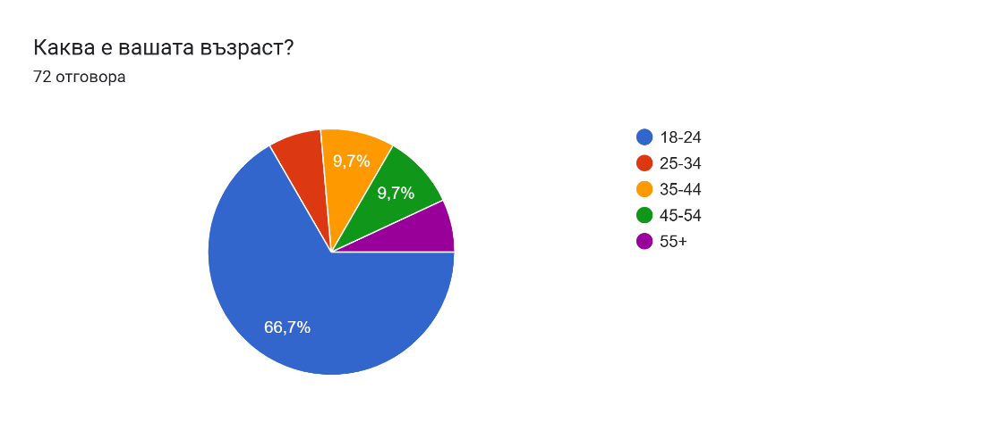

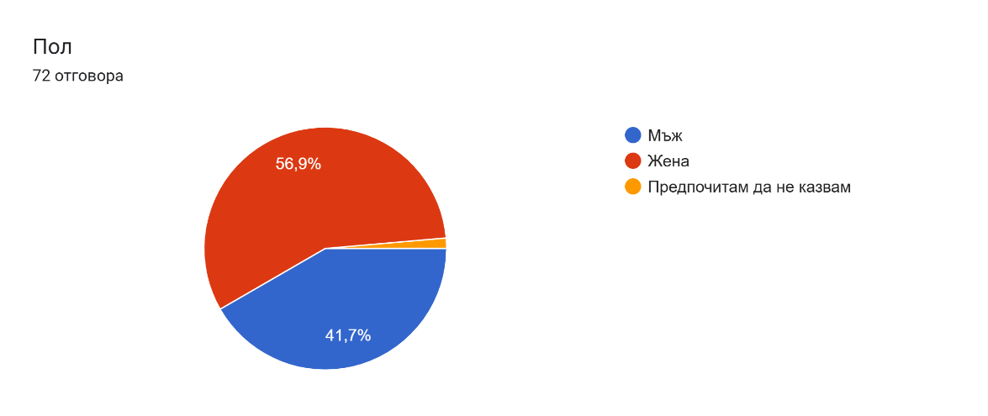

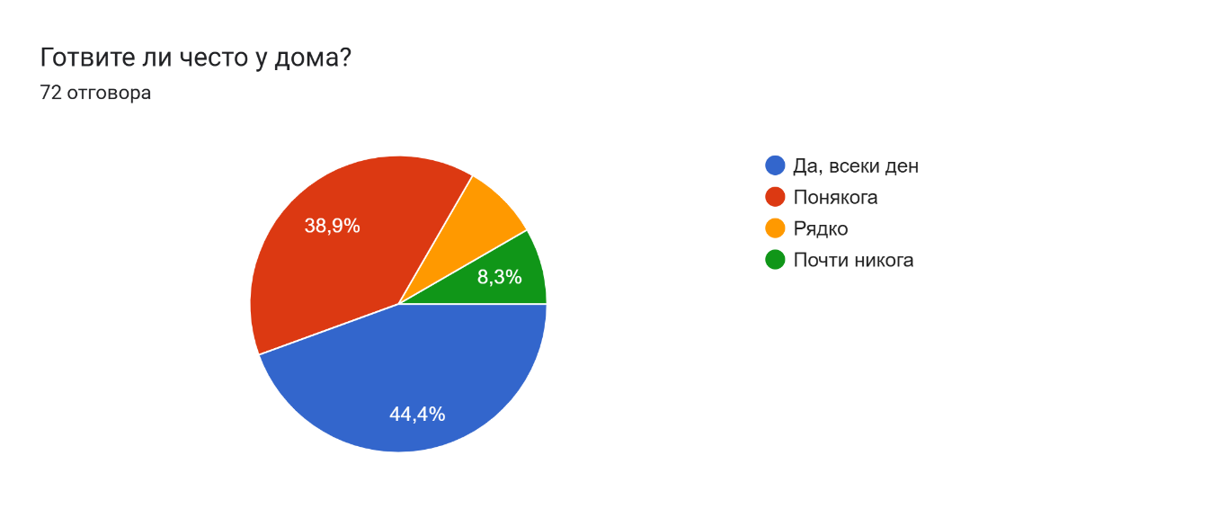

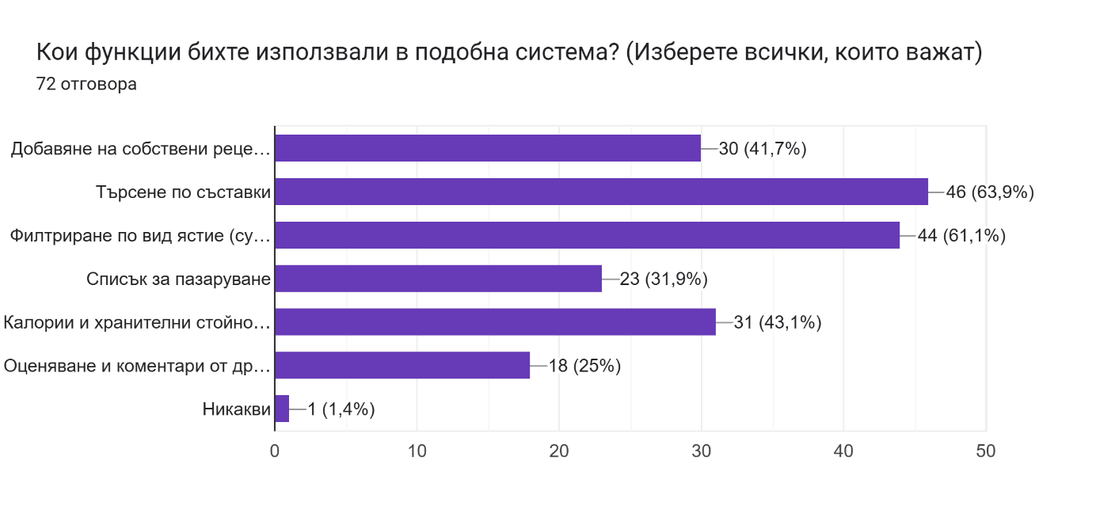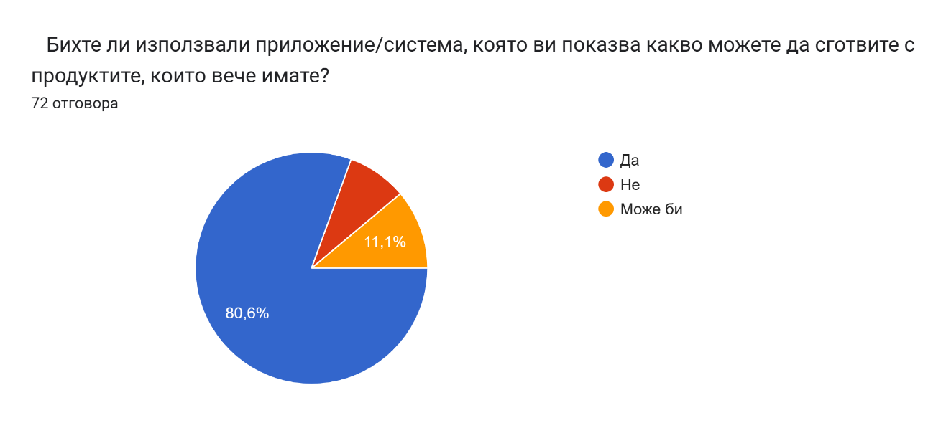 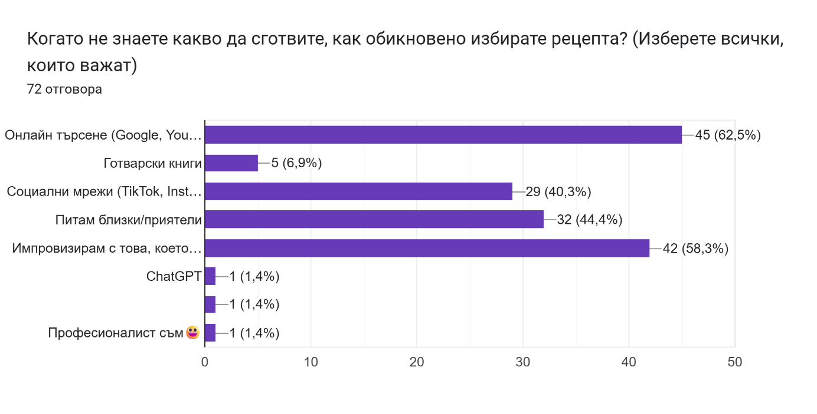

3. Plan Phase

В етапа „Plan“ се фокусирахме върху дефинирането на целите на проекта, разбирането на потребителските нужди и изследването на конкурентната среда. Проведохме потребителска анкета, създадохме три различни потребителски персони и изготвихме, Mind Map, User Story, User Flow, User Scenario, Empathy Map – за трите персони, Storyboard, Journey Map, Core Model, Use Case и Site Map, които очертаха ключовите задачи, съдържание и входящи/изходящи пътища в приложението. Анализирахме конкуренти като Yummly и Tasty чрез SWOT и евристичен анализ, за да идентифицираме добри практики и потенциални предимства. Резултатите от този етап положиха основата за UX стратегиите, съдържанието и функционалностите на бъдещото ни приложение за готварски рецепти.

3.1. Mind Map

3.2. User Story

3.3. User Flow

3.4. Persona

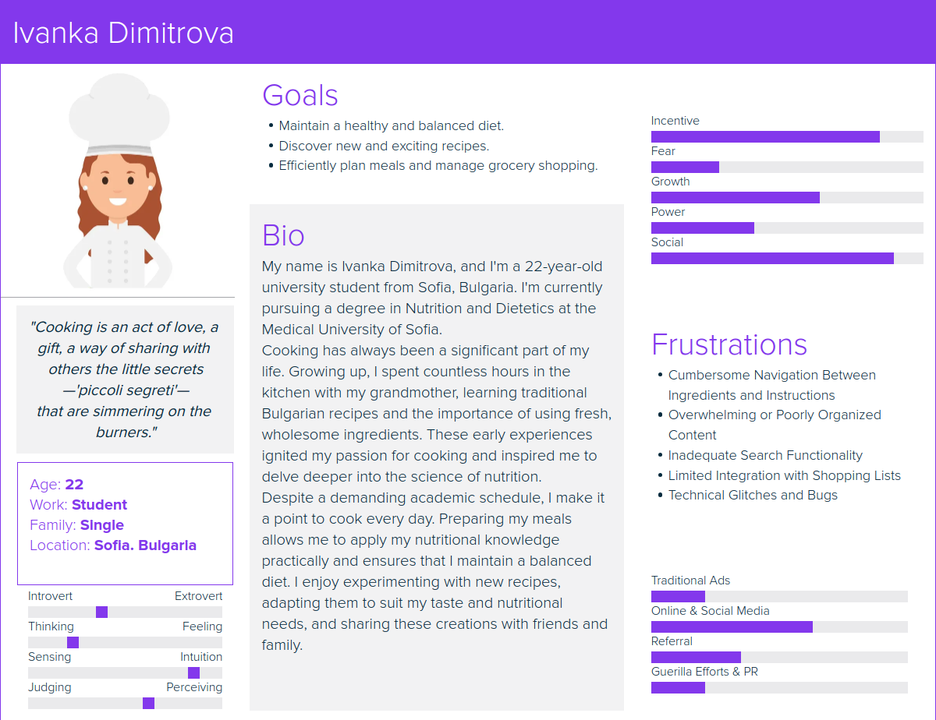

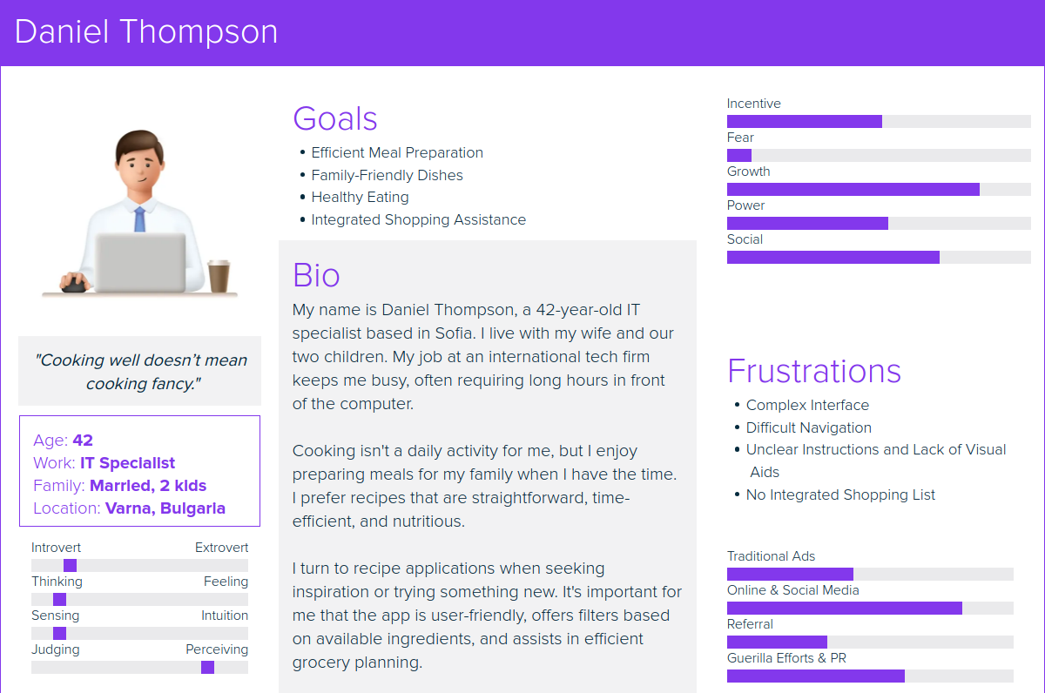

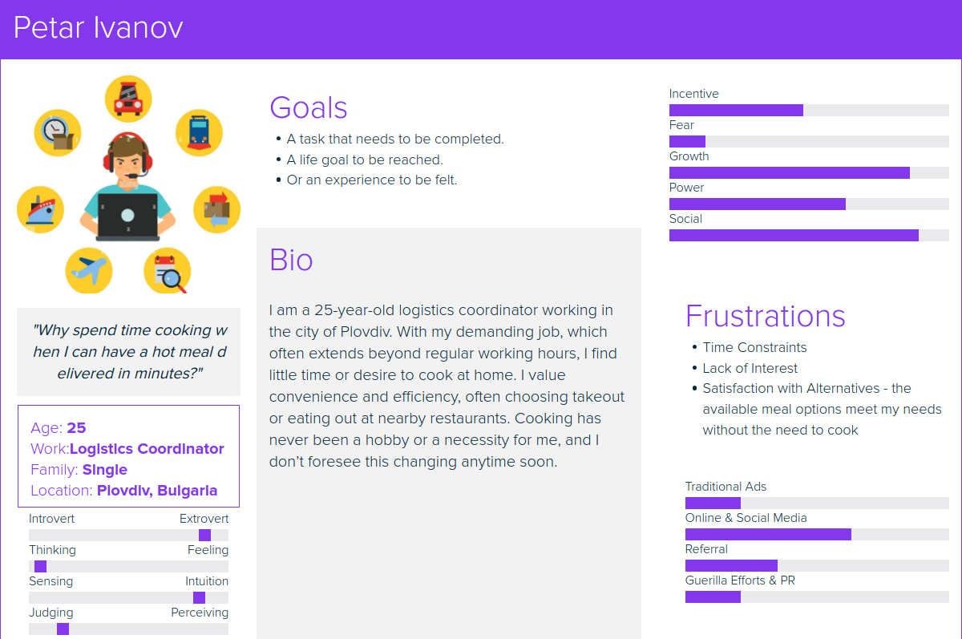

3.5. Empathy Map

3.6. User Scenario

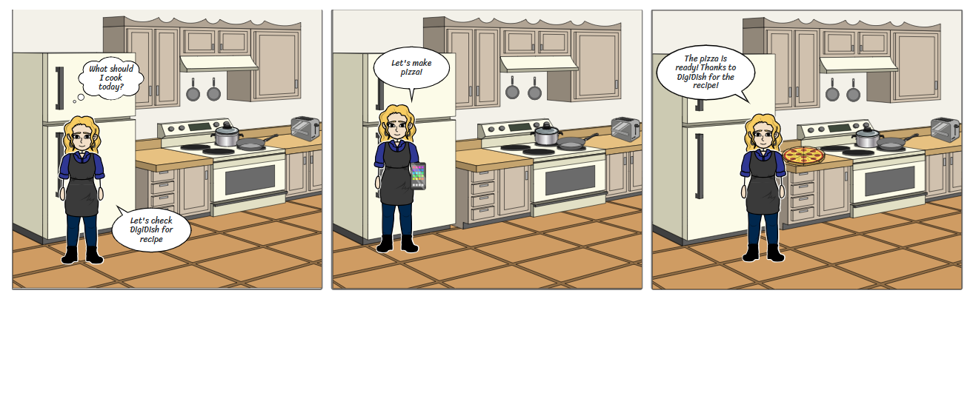3.7. Story Board

3.8. Journey Map

3.9. Core Model

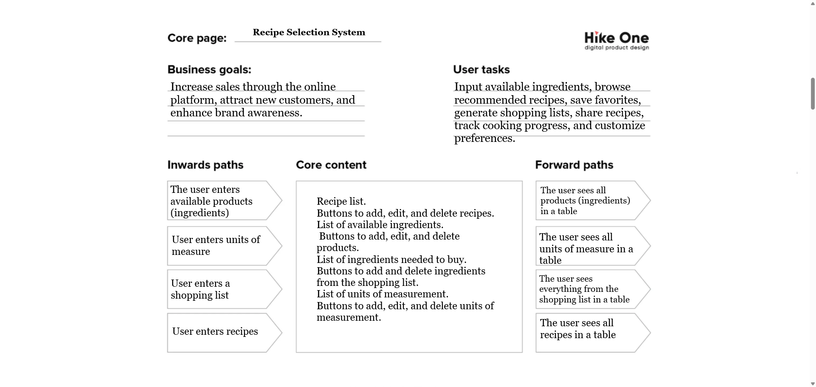

3.10. Use Case

3.11. Site Map

4. Design Phase

В етапа Design се фокусирахме върху изграждането на визуалната и интерактивна идентичност на приложението DIGIDISH. Финалният интерактивен прототип визуализира ключовите екрани и потоци в приложението, позволявайки ранна валидация и потребителско тестване.

Създадохме Mood board, който зададе визуалната насока чрез цветове, форми и усещане за бранд. Изготвихме детайлен Style Guide, съдържащ цветова палитра, типография и UI компоненти, за да осигурим последователност в дизайна.

4.1. Prototype

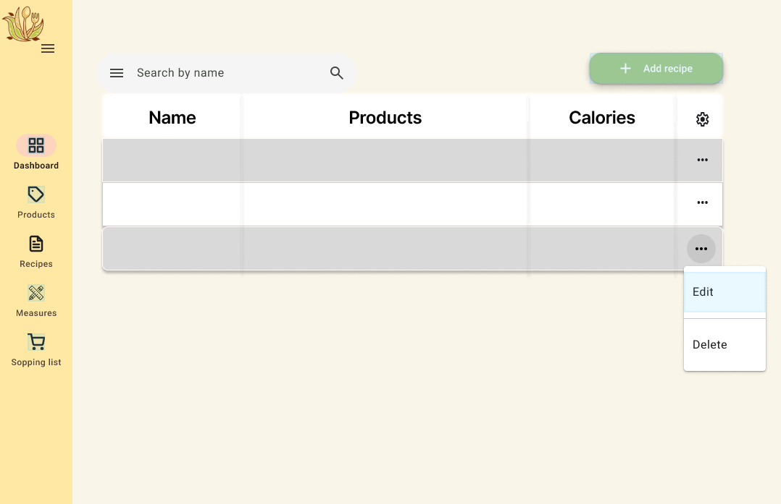Страницата с рецепти

Добавяне на рецептa

Добавяне на продукти в рецептата

4.2. Mood Board

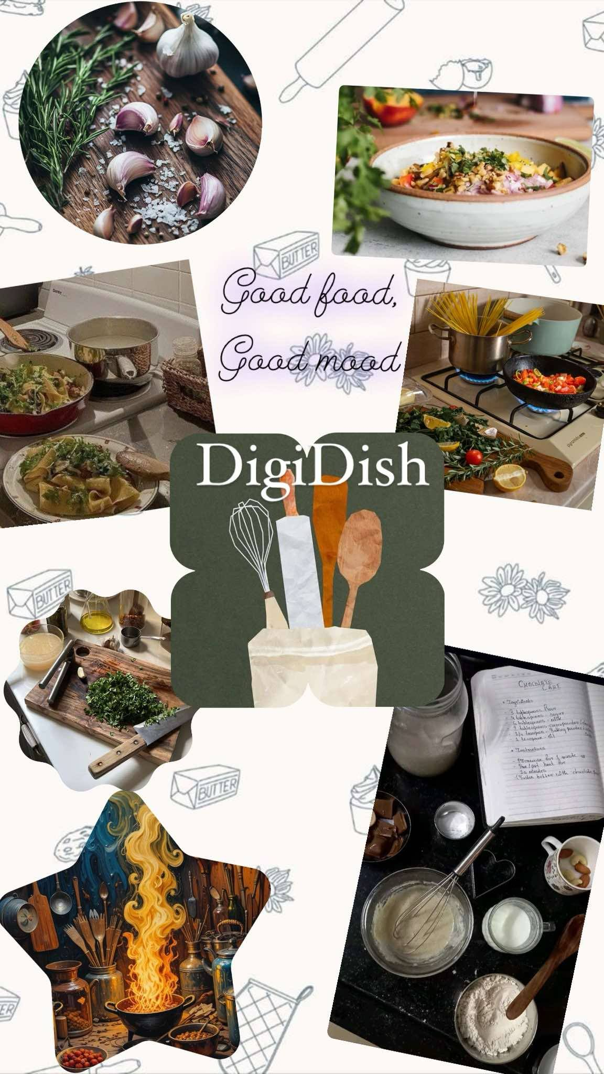

4.3. Style Guide

5.Test

Оценяване на прототипа

Създадохме анкета, която бе проведена измежду потенциалните клиенти на приложението да дадат оценка за нашият прототип. Ето и резултатите от анкетата.

6. Заключение

Процесът по проектиране на потребителския интерфейс на DIGIDISH премина през няколко ключови фази – от дефиниране на потребителските нужди и анализ на конкуренцията до създаване на визуална идентичност и интерактивен прототип. Чрез инструменти като персони, потребителски сценарии, journey map, core model и др., успяхме да изградим решение, което е съобразено както с реалните цели на потребителите, така и с бизнес насоките на проекта.

Използвахме евристичен анализ по Ниелсен и SWOT на конкурентите (Yummly, Tasty), за да избегнем често срещани грешки в интерфейсите и да предложим опростено, функционално и визуално ясно приложение. Създадохме Style Guide, Moodboard и интерактивен прототип, които осигуряват последователност и яснота в дизайна на DIGIDISH.

Основни изводи:

* Простотата и четимостта са от решаващо значение за начинаещите потребители.
* Функцията за търсене по налични съставки е ключова и трябва да бъде централна в интерфейса.
* Цветовата палитра и типографията създават усещане за уют и яснота, подходящо за приложение, свързано с храна и дом.

Бъдещи направления за развитие:

* Добавяне на видео инструкции към рецептите за по-добра визуална ориентация.
* Възможност за споделяне на рецепти в социални мрежи и между потребители.
* Калкулатор на хранителни стойности и калории, базиран на съставките.
* Интеграция със системи за доставка на хранителни продукти, за автоматично генериране и поръчка на списък за пазаруване.
* Провеждане на реални потребителски тестове с интерактивния прототип, за валидиране и оптимизиране на UX.

С този проект положихме стабилна основа за дигитален продукт, който съчетава полезност, естетика и практичност. Следващите стъпки са насочени към доразвиване на идеята и превръщането ѝ в напълно функционално мобилно или уеб приложение.